Свидетельство

о публикации

# настоящее свидетельство подтверждает, что

Анищенко Лариса Петровна

# Воспитатель МКДОУ детский сад№6

Новосибирская область г.Татарск

# опубликовал(а) на сайте new-gi.ru

Педагогическую разработку Проект "Азбука дорожного движения"

# web-адрес публикации:

<http://new-gi.ru/public/public-teacher1/?id=149854>

Генеральный директор ООО "Директ-Медиа"

Председатель организационного комитета к.п.н, доцент

г. Москва

К.Н.Костюк Т.Б.Великжанина

Лицензия на образовательную деятельность № 040318 от 09.09.2019

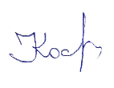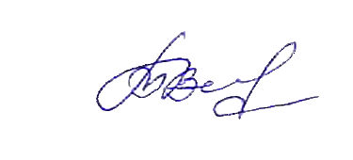

16.12.2023 СМИ: ЭЛ № ФС 77-71621 ДП-0 № 149854



# Интеллектуальный центр дистанционных технологий

«Новое Поколение»

# СМИ: ЭЛ № ФС 77-71621

Справка № 149854 от 16.12.2023

&&О том, что публикация: Проект "Азбука дорожного движения" получила положительную экспертную оценку и опубликована на сайте Интеллектуального центра дистанционных технологий «Новое Поколение»

(Свидетельство о регистрации СМИ: ЭЛ № ФС 77-71621, выдано Федеральной службой в сфере связи, информационных технологий и массовых коммуникация Роскомнадзор)

&&Автор публикации: Анищенко Лариса Петровна, Воспитатель, МКДОУ детский сад№6,

Новосибирская область г.Татарск

&&Справка выдана по месту требования.

Генеральный директор ООО "Директ-Медиа"

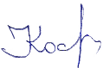

Председатель организационного комитета к.п.н, доцент

К.Н.Костюк Т.Б.Великжанина